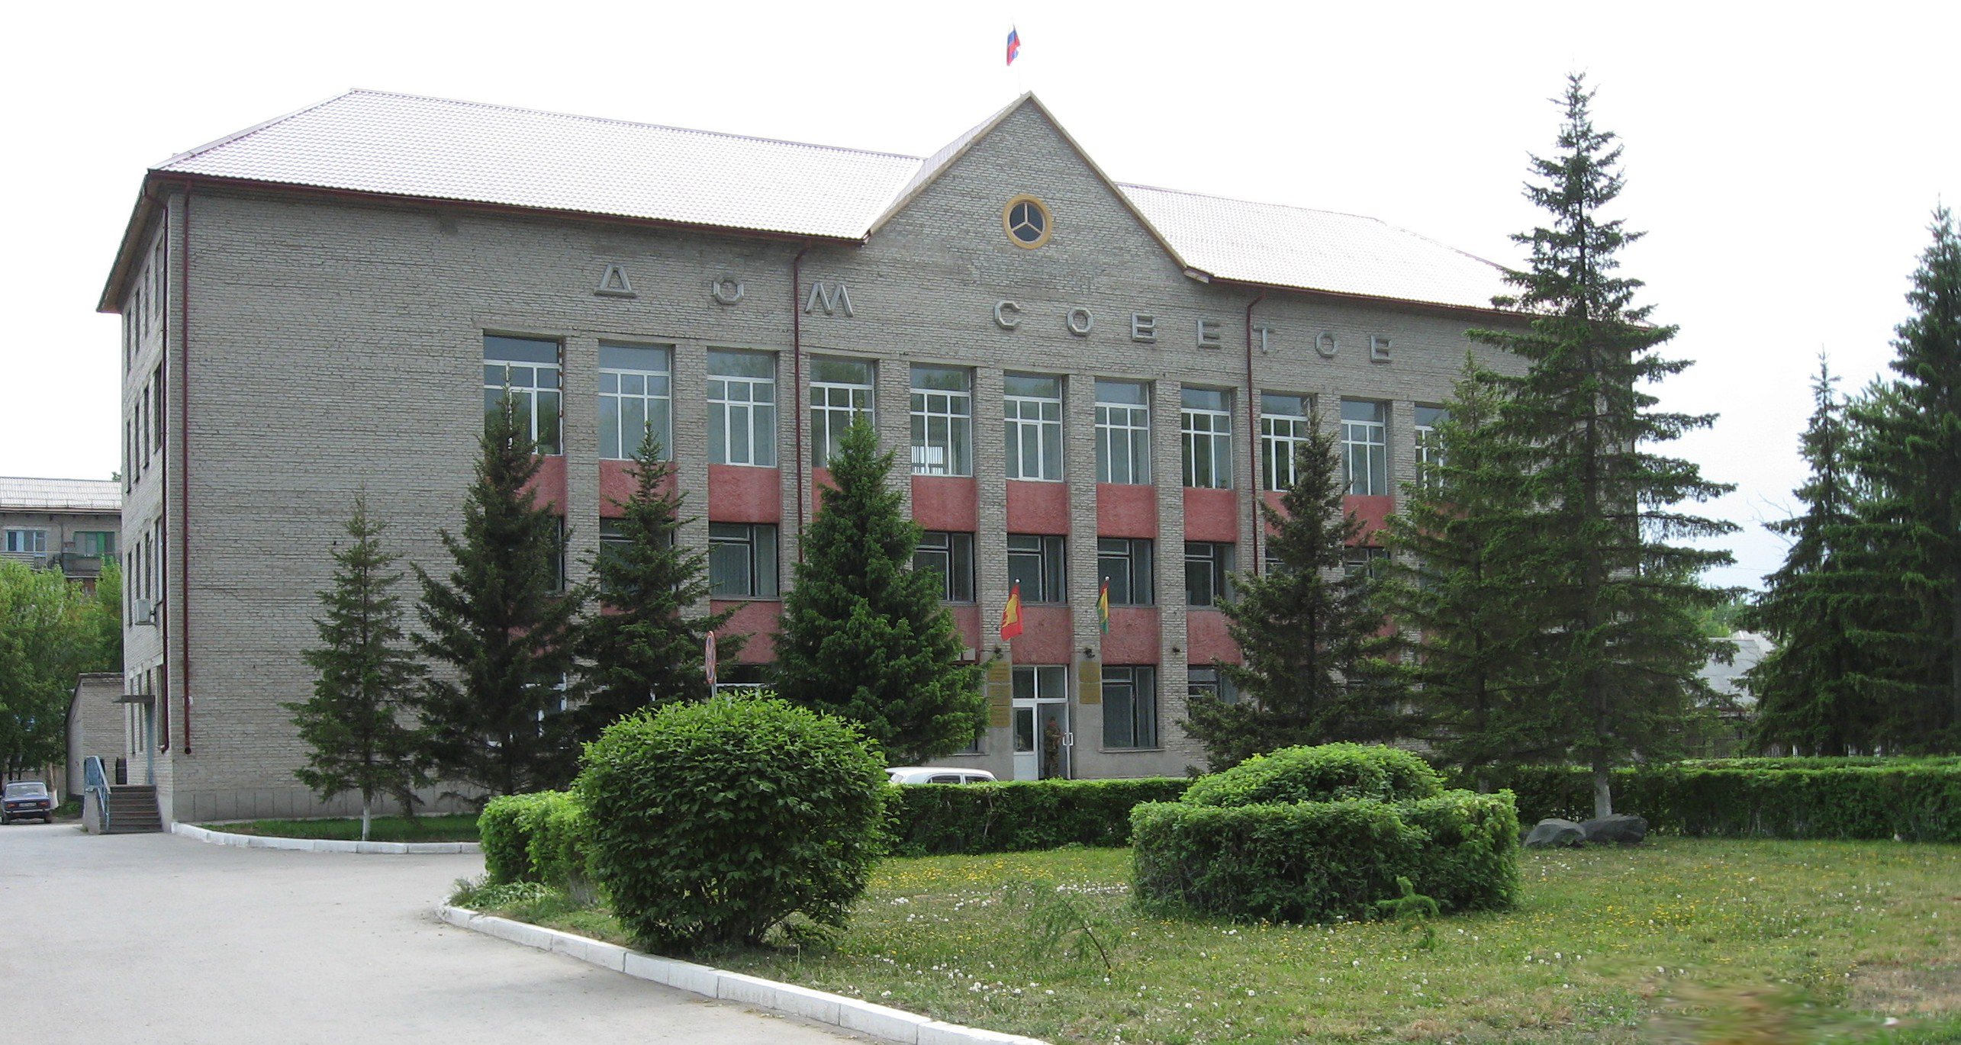



**"Бюллетень органов местного самоуправления**

**города Куйбышева Куйбышевского района Новосибирской области"**

**№ 18(1226) от 03 марта 2023 года**

**СОДЕРЖАНИЕ**

**РАЗДЕЛ I.** Правовые акты, принятые на местном референдуме; решения Совета депутатов города Куйбышева Куйбышевского района Новосибирской области

|  |  |  |
| --- | --- | --- |
| **1.1.** | **РАСПОРЯЖЕНИЕ СОВЕТА ДЕПУТАТОВ ГОРОДА КУЙБЫШЕВА КУЙБЫШЕВСКОГО РАЙОНА НОВОСИБИРСКОЙ ОБЛАСТИ от 03.03.2023 № 04-р** «О созыве двадцать первой сессии Совета депутатов города Куйбышева Куйбышевского района Новосибирской области пятого созыва» | 03 |

**РАЗДЕЛ II.** Правовые акты администрации, иных органов местного самоуправления и должностных лиц местного самоуправления города Куйбышева Куйбышевского района Новосибирской области

|  |  |  |
| --- | --- | --- |
| **2.1.** | **ПОСТАНОВЛЕНИЕ АДМИНИСТРАЦИИ ГОРОДА КУЙБЫШЕВА КУЙБЫШЕВСКОГО РАЙОНА НОВОСИБИРСКОЙ ОБЛАСТИ от 02.03.2023 № 223** «О внесении изменений в постановление администрации города Куйбышева Куйбышевского района Новосибирской области от 02.06.2021 № 497 «Об утверждении муниципальной программы в области защиты населения и территорий от чрезвычайных ситуаций, обеспечения пожарной безопасности и безопасности людей на водных объектах (в области финансирования мероприятий по защите населения и территорий от чрезвычайных ситуаций) города Куйбышева Куйбышевского района Новосибирской области на 2021-2025 годы»» | 04 |

**РАЗДЕЛ III.** Официальные сообщения и материалы органов местного самоуправления города Куйбышева Куйбышевского района Новосибирской области

|  |  |  |
| --- | --- | --- |
| **3.1.** | **ИНФОРМАЦИОННОЕ СООБЩЕНИЕ** об итогах торгов | 05 |

**РАЗДЕЛ IV.** Иная информация

**РАЗДЕЛ I.**

**ПРАВОВЫЕ АКТЫ, ПРИНЯТЫЕ НА МЕСТНОМ РЕФЕРЕНДУМЕ; РЕШЕНИЯ СОВЕТА ДЕПУТАТОВ ГОРОДА КУЙБЫШЕВА КУЙБЫШЕВСКОГО РАЙОНА НОВОСИБИРСКОЙ ОБЛАСТИ**

* 1. **РАСПОРЯЖЕНИЕ СОВЕТА ДЕПУТАТОВ ГОРОДА КУЙБЫШЕВА КУЙБЫШЕВСКОГО РАЙОНА НОВОСИБИРСКОЙ ОБЛАСТИ от 03.03.2023 № 04-р** «О созыве двадцать первой сессии Совета депутатов города Куйбышева Куйбышевского района Новосибирской области пятого созыва».

**РАСПОРЯЖЕНИЕ**

03.03.2023 № 04-р

О созыве двадцать первой сессии Совета депутатов города Куйбышева

Куйбышевского района Новосибирской области

пятого созыва

Созвать двадцать первую сессию Совета депутатов города Куйбышева Куйбышевского района Новосибирской области пятого созыва 15 марта 2023 года в 11.00 часов в актовом зале администрации Куйбышевского муниципального района Новосибирской области (г. Куйбышев, ул. Краскома, 37).

Предложить на рассмотрение Совету депутатов города Куйбышева Куйбышевского района Новосибирской области вопросы:

- Об отчете Главы города Куйбышева Куйбышевского района Новосибирской области о результатах деятельности администрации города и иных подведомственных учреждений за 2022 год;

- О внесении изменений в Устав городского поселения города Куйбышева Куйбышевского муниципального района Новосибирской области;

- О внесении изменений в решение Совета депутатов от 22.12.2022 № 169 «О бюджете города Куйбышева Куйбышевского района Новосибирской области на 2023 год и плановый период 2024 и 2025 годов»;

- Об утверждении муниципальной программы «Комплексное развитие систем транспортной инфраструктуры г. Куйбышева Куйбышевского района Новосибирской области на 2023 –2027 г.г. и с перспективой до 2032 года»;

- О внесении изменений в решение Совета депутатов города Куйбышева Куйбышевского района Новосибирской области от 14.10.2021 № 28 «Об утверждении Генерального плана города Куйбышева Куйбышевского района Новосибирской области»;

- О внесении изменений в решение десятой сессии Совета депутатов города Куйбышева Куйбышевского района Новосибирской области от 20.06.2022 № 103 «Об утверждении Правил землепользования и застройки города Куйбышева Куйбышевского района Новосибирской области»;

- О внесении изменений в решение Совета депутатов города Куйбышева Куйбышевского района Новосибирской области от 28.11.2018г. №292 «О порядке определения размера арендной платы за использование земельных участков, находящихся в собственности города Куйбышева Куйбышевского района Новосибирской области и предоставленных в аренду без торгов»;

- Об утверждении Перечня индикаторов риска нарушения обязательных требований при осуществлении муниципального контроля в сфере благоустройства на территории города Куйбышева Куйбышевского района Новосибирской области;

- Об утверждении Перечня индикаторов риска нарушения обязательных требований при осуществлении муниципального контроля за исполнением единой теплоснабжающей организацией обязательств по строительству, реконструкции и (или) модернизации объектов теплоснабжения в городе Куйбышеве Куйбышевского района Новосибирской области;

- Об утверждении Перечня индикаторов риска нарушения обязательных требований при осуществлении муниципального контроля на автомобильном транспорте и в дорожном хозяйстве в границах города Куйбышева Куйбышевского района Новосибирской области;

- Об итогах работы Совета депутатов города Куйбышева Куйбышевского района Новосибирской области за 2022 год;

- О присвоении звания «Почетный гражданин города Куйбышева».

Председатель Совета депутатов Е.А. Яблокова

**РАЗДЕЛ II.**

**ПРАВОВЫЕ АКТЫ АДМИНИСТРАЦИИ, ИНЫХ ОРГАНОВ МЕСТНОГО САМОУПРАВЛЕНИЯ И ДОЛЖНОСТНЫХ ЛИЦ МЕСТНОГО САМОУПРАВЛЕНИЯ ГОРОДА КУЙБЫШЕВА КУЙБЫШЕВСКОГО РАЙОНА НОВОСИБИРСКОЙ ОБЛАСТИ**

**2.1. ПОСТАНОВЛЕНИЕ АДМИНИСТРАЦИИ ГОРОДА КУЙБЫШЕВА КУЙБЫШЕВСКОГО РАЙОНА НОВОСИБИРСКОЙ ОБЛАСТИ от 02.03.2023 № 223** «О внесении изменений в постановление администрации города Куйбышева Куйбышевского района Новосибирской области от 02.06.2021 № 497 «Об утверждении муниципальной программы в области защиты населения и территорий от чрезвычайных ситуаций, обеспечения пожарной безопасности и безопасности людей на водных объектах (в области финансирования мероприятий по защите населения и территорий от чрезвычайных ситуаций) города Куйбышева Куйбышевского района Новосибирской области на 2021-2025 годы»».

**ПОСТАНОВЛЕНИЕ**

02.03.2023 № 223

**О внесении изменений в постановление администрации города Куйбышева Куйбышевского района Новосибирской области от 02.06.2021 № 497 «Об утверждении муниципальной программы в области защиты населения и территорий от чрезвычайных ситуаций, обеспечения пожарной безопасности и безопасности людей на водных объектах (в области финансирования мероприятий по защите населения и территорий от чрезвычайных ситуаций) города Куйбышева Куйбышевского района Новосибирской области на 2021-2025 годы»**

В соответствии с Федеральными законами от 06.10.2003 года №131-ФЗ «Об общих принципах организации местного самоуправления в Российской Федерации», от 31.07.1998 № 145-ФЗ «Бюджетный кодекс Российской Федерации», в целях обеспечения защиты населения и территорий города Куйбышева Куйбышевского района Новосибирской области от чрезвычайных ситуаций, обеспечения пожарной безопасности и безопасности людей на водных объектах, администрация города Куйбышева Куйбышевского района Новосибирской области

ПОСТАНОВЛЯЕТ:

1. В муниципальную программу в области защиты населения и территорий от чрезвычайных ситуаций, обеспечения пожарной безопасности и безопасности людей на водных объектах (в области финансирования мероприятий по защите населения и территорий от чрезвычайных ситуаций) города Куйбышева Куйбышевского района Новосибирской области на 2021-2025 годы утвержденную постановлением администрации города Куйбышева Куйбышевского района Новосибирской области от 02.06.2021 № 497, внести следующие изменения:

Строку 1.1. пункта 1 раздела II. Порядок финансирования мероприятий, предусмотренных муниципальной программой изложить в следующей редакции:

|  |  |  |  |  |  |  |  |  |  |
| --- | --- | --- | --- | --- | --- | --- | --- | --- | --- |
| 1.1. | Приобретение оборудования и материалов для проведения работ и мероприятий по организации пропуска паводковых вод на территории города Куйбышева | Администрация города Куйбышева, отдел по ГО и ЧС администрации города Куйбышева | без  финансирования | 150 | 0 | 0 | 0 | 0 | Бюджет города Куйбышева Куйбышевского района Новосибирской области |
| Муниципальное казённое учреждение города Куйбышева Куйбышевского района Новосибирской области "Городская служба дорожного хозяйства | без  финансирования | 0 | 150 | 150 | 150 | 150 | Бюджет города Куйбышева Куйбышевского района Новосибирской области |

1. Управлению делами администрации города Куйбышева (Рукицкая Т.А.) опубликовать настоящее постановление в официальном печатном издании органов местного самоуправления города Куйбышева Куйбышевского района Новосибирской области «Бюллетень органов местного самоуправления города Куйбышева Куйбышевского района Новосибирской области».
2. Контроль за исполнением настоящего постановления оставляю за собой.

Глава города Куйбышева

Куйбышевского района

Новосибирской области А.А. Андронов

**РАЗДЕЛ III.**

**ОФИЦИАЛЬНЫЕ СООБЩЕНИЯ И МАТЕРИАЛЫ ОРГАНОВ МЕСТНОГО САМОУПРАВЛЕНИЯ**

**ГОРОДА КУЙБЫШЕВА КУЙБЫШЕВСКОГО РАЙОНА НОВОСИБИРСКОЙ ОБЛАСТИ**

**3.1. ИНФОРМАЦИОННОЕ СООБЩЕНИЕ** об итогах торгов.

ИНФОРМАЦИОННОЕ СООБЩЕНИЕ

об итогах торгов

По протоколу от 03.03.2023 года № 1 о рассмотрении заявок на участие в аукционе по продаже земельного участка общей площадью 1306 кв.м., расположенного по адресу: Российская Федерация, Новосибирская область, Куйбышевский муниципальный район, городское поселение город Куйбышев, город Куйбышев, улица Красная, дом 45А, с кадастровым номером: 54:34:012405:285 из земель населенных пунктов, разрешенное использование – для индивидуального жилищного строительства, для индивидуальной жилой застройки (далее - земельный участок), место проведения – Новосибирская область, город Куйбышев, ул. Краскома, д. 37, кабинет № 2, (количество поданных заявок - 1, лицо, признанное участником – Индивидуальный предприниматель Некрасов Сергей Иванович), аукцион считать несостоявшимся. На основании п.14 ст. 39.12 Земельного кодекса РФ, заключить договор купли-продажиземельного участка с ИП Некрасовым С.И. по начальной цене продажи земельного участка в размере: 653 000 (шестьсот пятьдесят три тысячи) рублей 00 копеек.

Администрация города Куйбышева Куйбышевского района Новосибирской области

Совет депутатов города Куйбышева Куйбышевского района Новосибирской области

Редакционный совет:

- Кускова Е.Г., заместитель главы администрации города-

начальник отдела культуры, спорта и молодежной политики

(председатель)

- Рукицкая Т.А., управляющий делами администрации города Куйбышева

(заместитель председателя)

- Балакина Н.Г., главный эксперт управления делами

(секретарь)

- Пронина Е.В., ведущий эксперт по работе с общественностью и СМИ

- Шурышева О.Ю., депутат Совета депутатов г. Куйбышева (V созыва)

- Павлова Н.В., депутат Совета депутатов г. Куйбышева (V созыва)

Адрес издателя:

632387

Город Куйбышев Куйбышевского района Новосибирской области

ул. Краскома, 37

Тел. (38362) 51-390, 50-930

E-mail: kainsk-today@nso.ru

Тираж 10 экземпляров

Электронная версия Бюллетеня

размещается на официальном сайте администрации города Куйбышева

Куйбышевского района Новосибирской области: www.kainsk.nso.ru

Распространяется бесплатно